TP 3.2 — Préservation de l'identité numérique de l'organisation

Phishing, Typosquatting & DNS Spoofing
Nov 3, 2026
Module : Bloc 3 — Cybersécurité des services informatiques Compétence : 3.2 — Préservation de l'identité numérique de l'organisation Formation : BTS SIO 2ème année

Partie 1 — Ingénierie sociale : Phishing & Typosquatting

Q1 — Architecture du laboratoire
Le labo CERTA tourne sur 4 conteneurs Docker, tous branchés sur le même réseau bridge isole bridge_interne_lab (192.168.56.0/24). Voici comment cela s'articule :
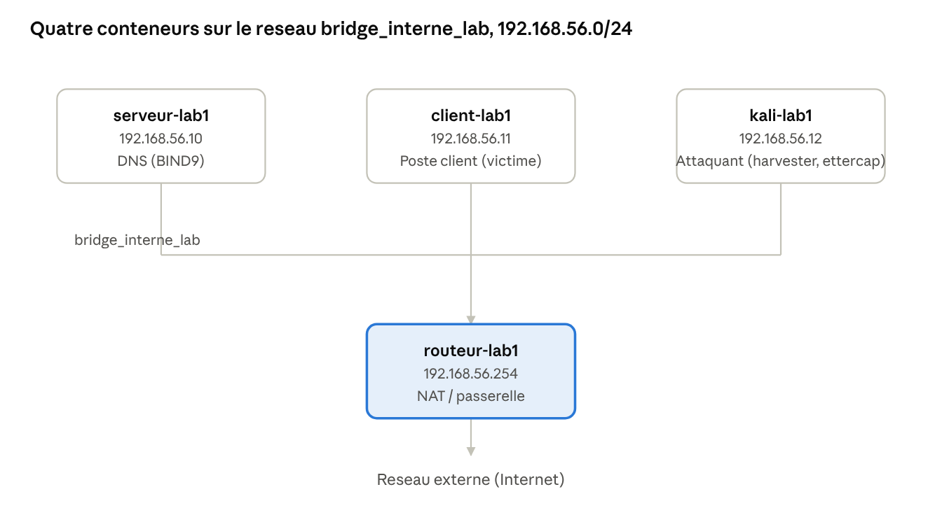
Conteneur | Hostname | IP | Role | Services actifs
serveur-lab1 | srvssh | 192.168.56.10 | Serveur DNS | BIND9 (zone local.sio.fr)
client-lab1 | clissh | 192.168.56.11 | Poste client (victime) | SSH, xRDP, navigateur
kali-lab1 | kali | 192.168.56.12 | Poste attaquant | harvester.py (port 80), ettercap, nmap
routeur-lab1 | routeur | 192.168.56.254 | Passerelle / NAT | iptables (DNAT + MASQUERADE)
Le routeur fait le NAT en sortie (MASQUERADE) et redirige les ports SSH/RDP de chaque machine vers des ports externes differents sur l'hote Docker, ce qui permet d'acceder au labo depuis l'exterieur.

Q2-3 — Reconnaissance (scan nmap)
Premiere etape classique avant toute attaque : la reconnaissance. J'ai lance un scan de service depuis le poste attaquant (kali-lab1) vers les trois autres machines du labo :
docker exec kali-lab1 nmap -sV -p 22,53,80,3389 192.168.56.10 192.168.56.11 192.168.56.254
Hote | IP | Ports ouverts | Service / Version
serveur-lab1 | 192.168.56.10 | 22, 53 | OpenSSH 10.0p2 ; ISC BIND 9.20.23
client-lab1 | 192.168.56.11 | 22, 3389 | OpenSSH 10.0p2 ; Microsoft Terminal Service (xRDP)
routeur-lab1 | 192.168.56.254 | 22 | OpenSSH 10.0p2
Q2 — Qu'est-ce que ca revele ? Le scan donne une cartographie assez precise du reseau : le serveur DNS (BIND) sur .10, le poste client accessible en bureau a distance sur .11, et le routeur qui n'expose que le SSH d'administration sur .254. Avec -sV, on recupere en plus les versions exactes des logiciels (OpenSSH 10.0p2, BIND 9.20.23) — exactement ce qu'un attaquant irait croiser avec une base de CVE pour chercher une faille connue.
Q3 — Quels risques pour l'entreprise ? Cette reconnaissance est en general la toute premiere etape d'une attaque : elle sert a reperer la cible la plus interessante. Ici le serveur DNS saute aux yeux, puisqu'il conditionne la resolution de noms pour tout le reseau — le compromettre (ou l'empoisonner, comme je le fais en partie 2) permet de rediriger n'importe quel utilisateur vers un site malveillant. Et le fait que les versions logicielles soient visibles en clair n'arrange rien : ca facilite grandement la recherche d'un exploit connu.

Q4-5 — Analyse de la page de phishing
La page hebergee sur kali-lab1 (servie par harvester.py sur le port 80) reprend l'identite visuelle de K Beauty Cosmetics : logo, charte graphique, et meme le pied de page avec la vraie adresse de l'entreprise (22 rue de l'Hotel des Postes, 06000 Nice). Le formulaire de connexion a deux champs, email et password.
Q4 — Comment la collecte fonctionne. J'ai remplace volontairement Apache par un petit serveur Python (/opt/harvester.py), parce qu'Apache ne peut pas partager le port 80 avec autre chose. Le serveur sert la page en GET, puis intercepte la soumission du formulaire en POST : chaque couple identifiant/mot de passe reçu est horodaté et ecrit en clair dans /opt/creds.txt sur la machine attaquante. Une fois la capture faite, la victime est automatiquement redirigee (HTTP 302) vers le vrai site https://kbeauty-cosmetics.com/ — ce qui limite pas mal la suspicion, puisqu'elle n'a qu'un court delai avant d'arriver sur le site legitime.
Q5 — Les indices qui auraient pu alerter. Plusieurs choses auraient pu mettre la puce a l'oreille d'un utilisateur attentif : l'URL ne correspond pas au vrai domaine de l'entreprise (ici une IP interne du labo, en situation reelle ce serait plutot un domaine typosquatte, voir Q6-7) ; pas de certificat HTTPS valide affiche ; et un message assez generique, sans aucune personnalisation (pas de nom d'utilisateur, juste une incitation vague a se reconnecter). Ce sont a peu pres les memes ressorts qu'une vraie campagne de phishing : usurpation visuelle de la marque, urgence/pretexte de reconnexion, collecte discrete puis redirection pour eviter d'eveiller les soupcons.

Q6-7 — Typosquatting
Q6 — Le principe. Le typosquatting, c'est enregistrer un nom de domaine qui ressemble visuellement ou phonetiquement au vrai, en esperant que l'utilisateur fasse une faute de frappe ou ne regarde pas l'URL de trop pres. Pour kbeauty-cosmetics.com, plusieurs variantes seraient credibles :
Technique | Exemple de domaine squatte
Omission de caractere | kbeauty-cosmetic.com
Substitution de caractere proche au clavier | kbeauty-cosmetivs.com
Ajout/doublement de lettre | kbeautty-cosmetics.com
Changement de TLD | kbeauty-cosmetics.fr / .net
Insertion ou suppression d'un tiret | kbeautycosmetics.com
Q7 — Verification via WHOIS. Pour chaque domaine, on peut consulter la fiche WHOIS afin de reperer des signes de fraude. Un domaine enregistre il y a peu de temps, surtout juste avant le lancement d'une campagne de phishing, peut etre suspect. Un registrant masque derriere un service de confidentialite, un registrar peu connu ou situe dans un pays etranger, ou un detenteur declare qui ne semble pas lie a la societe legitime, sont d'autres signaux d'alarme. Dans le laboratoire, je n'ai pas pu analyser un domaine reel, mais sur un vrai domaine, la commande whois <domaine> (ou un service RDAP en ligne) permettrait de comparer la fiche du domaine suspect a celle du domaine officiel.

Q8-10 — Vecteur email et protections SPF/DKIM/DMARC
Q8 — Scenario d'envoi. Dans une campagne reelle, un message electronique contenant un lien vers la page de phishing, ou vers le domaine typosquatte, est envoye aux employes de K Beauty Cosmetics. L'expediteur se fait passer pour un contact fiable, comme un fournisseur, un responsable des ressources humaines ou un membre de la direction. Le message presente un pretexte urgent, tel que la reinitialisation d'un mot de passe, une facture impayee ou une alerte de securite, afin d'inciter les destinataires a cliquer sans trop reflechir.
Q9-10 — Les protections anti-usurpation. Trois mecanismes DNS permettent de limiter l'usurpation du domaine d'envoi :
Mecanisme | Role
SPF (Sender Policy Framework) | Un enregistrement TXT indique quels serveurs sont autorises a envoyer des courriels pour le domaine. Le serveur destinataire peut refuser un courriel provenant d'un serveur non repertorie.
DKIM (DomainKeys Identified Mail) | Une signature cryptographique est ajoutee aux en-tetes, verifiable grace a une cle publique publiee dans le DNS. Elle garantit que le contenu du courriel n'a pas ete modifie en route et provient bien du domaine d'origine.
DMARC | Une politique publiee dans le DNS indique quelles actions entreprendre pour les courriels qui echouent aux verifications SPF ou DKIM (par exemple, mettre en quarantaine ou rejeter). Elle fournit egalement des rapports sur les tentatives d'usurpation.
Sans ces trois enregistrements correctement configures sur kbeauty-cosmetics.com, un attaquant peut facilement falsifier le champ « From » avec kbeauty-cosmetics.com, ce qui rend une campagne de phishing par courriel beaucoup plus credible.

Q11-13 — HTTPS, MFA et redirection
Q11 — L'absence de HTTPS. La page de phishing du labo tourne en HTTP simple, sur le port 80, sans aucun certificat TLS. En vrai, l'absence de cadenas dans la barre d'adresse reste un indice visible pour quelqu'un d'attentif — meme si, en pratique, des attaquants un peu plus avances arrivent aujourd'hui a obtenir de vrais certificats TLS (via Let's Encrypt par exemple) pour leurs domaines typosquattes, ce qui rend ce critere a lui seul insuffisant.
Q12 — Pourquoi le MFA change tout. Meme si les identifiants (email + mot de passe) sont capturés, une authentification multifacteur activee sur le vrai compte de la victime empecherait l'attaquant de se connecter avec ca seul : il lui faudrait en plus un second facteur (code temporaire, notification push, cle de securite) qu'il n'a evidemment pas. C'est une des contre-mesures les plus efficaces, meme quand le phishing initial reussit.
Q13 — La redirection finale. Apres la soumission du formulaire, harvester.py redirige la victime (HTTP 302) vers le vrai site https://kbeauty-cosmetics.com/. Ca a un double interet pour l'attaquant : ca rend l'attaque moins suspecte (la victime arrive sur le vrai site et peut croire a une simple erreur de connexion), et ca retarde la detection, puisqu'elle ne voit ni page d'erreur ni message qui lui dirait que ses identifiants viennent d'etre vole.

Partie 2 — DNS Spoofing

Q14-15 — DNS Spoofing vs Typosquatting
Q14 — Difference reelle. Le typosquatting depend d'une erreur humaine : la victime, par inattention ou manipulation, saisit ou clique sur un nom de domaine similaire mais différent du vrai. Le DNS spoofing, quant a lui, repose sur une corruption technique de la resolution de noms. La victime saisit le domaine correct, mais la reponse DNS est falsifiee pour pointer vers une adresse IP malveillante. L'attaque est totalement invisible tant qu'on ne verifie pas la resolution DNS reelle.
Q15 — Ou ca se situe dans la chaine d'attaque. Dans ce labo, je combine le DNS spoofing a un empoisonnement ARP : l'attaquant (kali-lab1) s'interpose entre le client (client-lab1) et le serveur DNS (serveur-lab1) au niveau de la couche 2, ce qui lui permet d'intercepter puis de falsifier les reponses DNS qui passent par lui (attaque de type Man-in-the-Middle). C'est plus puissant qu'un simple typosquatting : pas besoin que la victime se trompe, et tout le trafic vers un domaine donne peut être redirigé silencieusement, meme si elle tape elle-meme l'adresse exacte.

Q16-19 — Realisation et preuve de l'attaque ARP + DNS Spoofing
Q16 — La commande utilisee. L'attaque combine un empoisonnement ARP et un detournement DNS via Ettercap :
docker exec kali-lab1 ettercap -T -q -i eth0 -M arp:remote -P dns_spoof /192.168.56.11// /192.168.56.10// 2>&1 | tee /tmp/ettercap3.log
Cette commande place kali-lab1 en position d'intercepteur (Man-in-the-Middle) entre le poste client (192.168.56.11) et le serveur DNS (192.168.56.10), puis active le plugin dns_spoof qui falsifie les reponses DNS selon ce qui est defini dans /etc/ettercap/etter.dns.
Q17 — Ca n'a pas marche du premier coup, et c'est instructif. J'ai eu un peu de mal avant d'y arriver, et finalement chaque probleme rencontre apprend quelque chose :
Probleme observe | Ce qui se passait vraiment | Comment j'ai corrige
dns_spoof ne loggait rien du tout | Les cibles ARP visaient le couple client <-> routeur, alors que la requete DNS part directement vers le serveur local (meme sous-reseau) : kali n'etait tout simplement pas sur le chemin reel du trafic | J'ai recible l'empoisonnement ARP sur le couple client <-> serveur DNS (/192.168.56.11// /192.168.56.10//)
Plus aucune reponse DNS du tout apres cette correction | L'IP forwarding (/proc/sys/net/ipv4/ip_forward) etait desactive sur kali : les paquets etaient bien capturés mais jamais retransmis, ce qui causait un deni de service involontaire | Activation du forwarding : echo 1 > /proc/sys/net/ipv4/ip_forward
Toujours la vraie IP publique renvoyee malgre un ARP et un forwarding corrects | Le fichier /etc/ettercap/etter.dns reellement charge par Ettercap ne contenait aucune entree pour kbeauty-cosmetics.com (le script d'installation avait copie la config a un autre endroit) | Ajout a la main de l'entree manquante dans /etc/ettercap/etter.dns (kbeauty-cosmetics.com A 192.168.56.12)
Q18 — La preuve que ca a marche. Apres ces trois corrections, le log d'Ettercap affiche enfin la ligne de falsification :
dns_spoof: A [kbeauty-cosmetics.com] spoofed to [192.168.56.12] TTL [3600 s]
Et cote client, la resolution confirme le detournement :
$ docker exec client-lab1 nslookup kbeauty-cosmetics.com 192.168.56.10
Server: 192.168.56.10
Name: kbeauty-cosmetics.com
Address: 192.168.56.12
Le nom de domaine légitime résout maintenant vers l'adresse de la machine attaquante (192.168.56.12) au lieu de sa vraie adresse publique. Toute requete vers ce domaine est donc redirigee silencieusement vers l'infrastructure de l'attaquant, sans la moindre erreur de la victime — contrairement au typosquatting de la partie 1.
Q19 — Jusqu'ou ca porte. La redirection se fait au niveau DNS avec un TTL de cache de 3600 secondes : toutes les applications du poste client qui resolvent ce domaine pendant cette fenetre (navigateur, mais aussi n'importe quel service interne qui l'utiliserait) sont touchees, sans se limiter a un seul protocole. Combinee a la page de phishing deja en place sur kali-lab1 (partie 1), l'attaque est complete de bout en bout : la victime tape volontairement l'adresse legitime, tombe quand meme sur la fausse page, et ses identifiants sont capturés.

Q20-22 — Analyse du trafic et remediation
Q20 — Analyse du trafic intercepte. tshark n'est pas installe sur l'image kali-lab1 (commande introuvable), du coup je me suis appuye sur les journaux applicatifs generes pendant l'attaque, qui apportent la meme preuve qu'une capture Wireshark aurait montree :
==========================================
[2026-11-03 17:36:52] CREDENTIALS CAPTURED from 192.168.56.11
==========================================
email = victime@kbeauty-cosmetics.com
password = MotDePasse123
==========================================
Ce journal confirme que la requete HTTP POST contenant les identifiants est passee en clair (HTTP simple, sans TLS) jusqu'au serveur attaquant : une capture Wireshark ou tcpdump sur le lien aurait montre le corps de la requete (email=...&password=...) directement lisible dans le flux TCP, sans rien a dechiffrer. L'absence de HTTPS sur la page de phishing n'est donc pas qu'un indice visuel pour la victime (Q11) : c'est aussi ce qui rend l'interception triviale pour un attaquant positionne sur le reseau.
Q21 — Remettre le labo dans un etat propre. Une fois la demonstration terminee, j'ai coupe l'attaque proprement pour ne pas laisser le labo dans un etat corrompu :
docker exec kali-lab1 pkill ettercap
docker exec client-lab1 ip -s neigh flush all
docker exec routeur-lab1 ip -s neigh flush all
Arreter le processus ettercap stoppe l'empoisonnement ARP et le plugin dns_spoof ; vider les caches ARP (ip neigh flush) force une re-decouverte des vraies adresses MAC, pour eviter qu'une entree falsifiee traine apres l'arret de l'attaque. Verification faite : une nouvelle requete vers kbeauty-cosmetics.com résout de nouveau vers la vraie adresse publique (redirection Cloudflare), preuve que la resolution DNS n'est plus detournee.
Q22 — Duree d'exposition et impact. Ici j'ai volontairement coupe l'attaque assez vite. Dans un environnement reel, ca pourrait durer beaucoup plus longtemps — le TTL de 3600 s fixe dans l'entree DNS falsifiee prolongerait meme l'effet apres l'arret de l'attaquant — et toucher tout le trafic de la victime vers le domaine cible pendant cette fenetre, sans qu'aucune alerte ne se declenche forcement cote utilisateur ou infrastructure si aucune surveillance specifique (IDS, monitoring ARP) n'est en place.

Partie 3 — Contre-mesures et rapport de sécurité

Q23-26 — Contre-mesures
Q23 — Contre le phishing et le typosquatting (partie 1).
Contre-mesure | Effet
Sensibilisation / formation des utilisateurs | Reduit le risque qu'un employe clique sur un lien suspect ou saisisse ses identifiants sur une page non verifiee
SPF, DKIM, DMARC sur le domaine de l'entreprise | Empeche l'usurpation du domaine d'envoi dans les e-mails de phishing
Authentification multifacteur (MFA) | Rend les identifiants voles seuls insuffisants pour l'attaquant
Enregistrement defensif des variantes de domaine proches (ou surveillance via un service de brand monitoring) | Limite la disponibilite de domaines typosquattes pour un attaquant
Filtrage web / anti-phishing (proxy, extension navigateur, listes noires) | Bloque l'acces aux domaines malveillants deja connus
Q24 — Contre l'ARP spoofing.
Contre-mesure | Effet
Dynamic ARP Inspection (DAI) sur les commutateurs | Verifie la coherence des reponses ARP par rapport a une table de confiance (souvent couplee a DHCP Snooping) et rejette les reponses falsifiees
Entrees ARP statiques sur les equipements critiques | Empeche la mise a jour de la table ARP par une reponse falsifiee, au prix d'une administration manuelle
Segmentation reseau (VLAN) | Reduit la portee d'un empoisonnement ARP, limite par nature a un meme segment de diffusion
Outils de detection (type arpwatch) | Alerte en cas de changement suspect d'association IP/MAC
Q25 — Contre le DNS spoofing : DNSSEC. DNSSEC ajoute une signature cryptographique aux enregistrements DNS, verifiable via une chaine de confiance qui remonte jusqu'a la zone racine. Un resolveur qui valide DNSSEC peut ainsi detecter qu'une reponse a ete modifiee en transit (exactement comme dans l'attaque realisee en partie 2) et la rejeter au lieu de la transmettre au client. C'est la contre-mesure specifique la plus adaptee au DNS spoofing, parce qu'elle garantit l'integrite et l'authenticite de la reponse elle-meme, quel que soit le chemin reseau emprunte.
Q26 — Et le reste. Le chiffrement des requetes DNS (DoH/DoT) protege la confidentialite des requetes mais ne remplace pas DNSSEC pour l'integrite de la reponse. HSTS et un HTTPS systematique limitent l'impact d'une redirection reussie en empechant un certificat invalide de passer inapercu. Et une supervision reseau digne de ce nom (IDS/IPS qui detecte les anomalies ARP et DNS) permet une detection rapide meme si une attaque arrive a passer malgre les protections preventives.

Rapport de securite — a l'attention de M. Durand, RSSI
Destinataire : M. Durand, RSSI — K Beauty Cosmetics Objet : Audit technique — risques d'usurpation d'identite numerique (phishing, typosquatting, DNS spoofing)

Resume executif
Cet audit a ete mene dans un labo isole qui reproduit l'infrastructure reseau de K Beauty Cosmetics. Il montre que trois techniques d'attaque bien distinctes permettent de recuperer les identifiants des utilisateurs et de detourner le trafic de l'organisation, sans exploiter la moindre faille logicielle : il s'agit surtout d'abus de confiance (phishing, typosquatting) et de faiblesses structurelles des protocoles ARP et DNS quand aucune protection dediee n'est en place. Les trois attaques ont ete demontrees avec succes, en conditions controlees.

Contexte
L'audit s'appuie sur une maquette a 4 machines (serveur DNS, poste client, poste attaquant, routeur/passerelle) qui reproduit un segment reseau interne typique. Aucun systeme de production n'a ete touche a aucun moment.

Attaques realisees
- Phishing / typosquatting : une page imitant l'identite visuelle de K Beauty Cosmetics a capturé des identifiants (email + mot de passe) soumis par un utilisateur, avant de le rediriger vers le site reel pour ne pas eveiller les soupcons.
- ARP + DNS spoofing : le nom de domaine legitime kbeauty-cosmetics.com a été redirigé, au niveau réseau, vers une machine malveillante — sans la moindre erreur de la part de l'utilisateur, contrairement au typosquatting. Les identifiants soumis ont de nouveau été capturés, cette fois alors que l'utilisateur tapait l'adresse exacte et correcte.

Contre-mesures recommandees (par ordre de priorite)
- Activer l'authentification multifacteur (MFA) sur tous les comptes — ca neutralise l'impact d'un vol d'identifiants, quelle que soit la technique utilisee.
- Deployer SPF, DKIM et DMARC sur kbeauty-cosmetics.com pour empecher l'usurpation d'email.
- Activer DNSSEC pour garantir l'integrite des reponses DNS et empecher le detournement demontre en partie 2.
- Activer Dynamic ARP Inspection (ou a defaut des entrees ARP statiques) sur les commutateurs du reseau interne.
- Mettre en place une sensibilisation reguliere des collaborateurs aux indices de phishing et de typosquatting.

Conclusion
Les trois scenarios testes convergent vers le meme constat : l'identite numerique de l'organisation peut etre usurpee par des moyens relativement simples a mettre en œuvre, avec un impact direct sur la confidentialite des identifiants des utilisateurs. Les contre-mesures ci-dessus, prises ensemble, reduisent fortement la surface d'attaque sans necessiter de refonte de l'infrastructure existante.

Annexes
Les preuves techniques detaillees (commandes executees, journaux d'attaque, captures de resolution DNS, extraits de code) figurent dans les sections precedentes de ce document (Q1 a Q26).
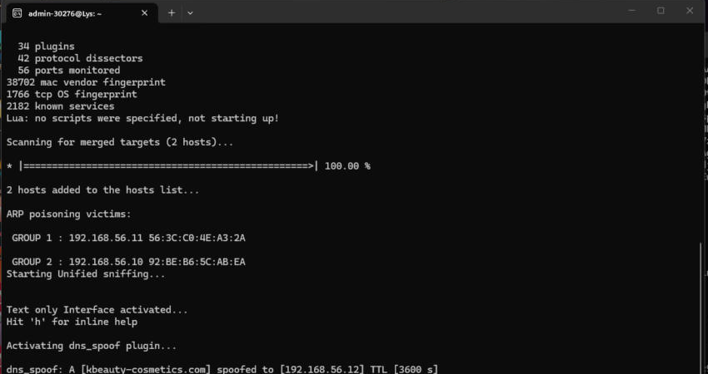
Capture 1 — Attaque ARP + DNS Spoofing (Ettercap) reussie, avec la ligne de falsification dns_spoof :
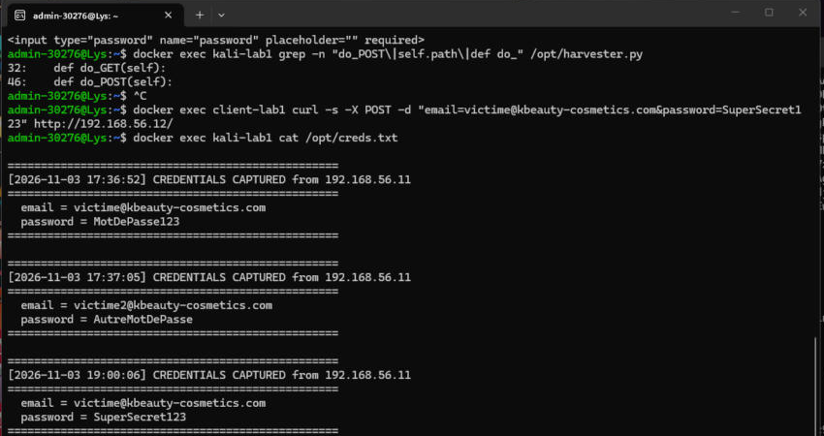
Capture 2 — Identifiants captures par le harvester de phishing (fichier /opt/creds.txt) :

